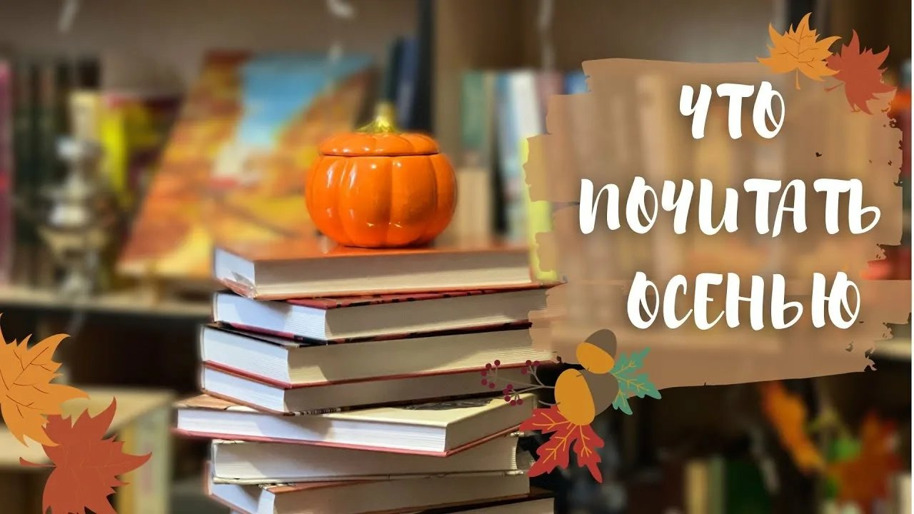

Вот и кончилось солнечное жаркое лето. Темнеет раньше, дует сильнее, а небо окрашено в серый пасмурный цвет. Осень — время уютных свитеров, горячего чая и душевных книг. Не знаете, что почитать в эти хмурые и холодные дни — мы вам поможем. Предлагаем книги, которые точно подойдут для осеннего настроения. Классические детективы, трогательные женские романы, уютное фэнтези — здесь найдутся истории на любой вкус.


Что вы представляете, когда речь заходит об уюте? Может быть, чашку чая или осенний парк? В книге «Счастье на ладони. Душевные истории о самом важном» собраны удивительные рассказы о том, что касается каждого из нас, – любви, доброте и чуде. Городские зарисовки, первая любовь, дружба – каждый читатель найдет свой уют.
Ольга Брюс – автор популярного блога на Дзене, чьи истории вселили любовь и радость уже в тысячи сердец! Входит в топ-20 самых популярных авторов Дзена!


Бывший следователь Ульяна Железняк стала начальником службы безопасности пансионата. В первый же день ее работы произошло ЧП: к берегу прибило унесенный рекой с размытого кладбища гроб. Под фальшивым дном обнаружилось второе тело…
Распутывая давнюю историю с нелегальным захоронением, Ульяна оказалась в самом центре пугающих событий. Оказалось, они тесно связаны с драматической историей ее семьи. Причем четверть века назад ключевую роль в них сыграла сама Ульяна, но детская память заблокировала шокирующие воспоминания. Удастся ли ей всё вспомнить и отыскать виновных?


«Утро туманное» – это психологический роман, в котором затрагиваются глубокие темы взаимоотношений между родителями и детьми. Стоит ли опекать их или лучше предоставить свободу? Бывает ли любовь удушающей? И, если любишь, возможно, лучше отпустить? На все эти вопросы попытается ответить себе главная героиня, оказавшаяся в сложной ситуации…


Кит Дарлинг — служанка, которая любит совать нос в жизнь своих богатых клиентов. Это было безобидным хобби до того дня, когда Кит узнает страшную тайну пары, которая ждет своего первенца. Их репутация под угрозой. Они готовы на все, чтобы Кит унесла эту тайну с собой в могилу.
Мэллори ван Альст вызывают на место происшествия в роскошный дом на побережье. Она видит следы жестокого кровавого нападения. Почти нет шансов, что жертва жива. Но тела нет, хозяева и их горничная исчезли, а единственный свидетель — пожилая соседка, которая проснулась ночью от криков. Она последняя, кто видел Кит Дарлинг живой.


Подполковник полиции Артем Малахов по протекции товарища устраивается на должность заместителя начальника УВД одного из подмосковных городов. Новый человек вызывает у сослуживцев неприязнь. В местном управлении, как и в целом в городе, все, что приносит доход, давно поделено между «своими». Артем не хочет мириться с бандитскими законами. Он разоблачает элитную путану, приставленную к нему для наблюдения, торопится раскрыть подпольные схемы нечистых на руку дельцов. Но все это до тех пор, пока не приходит в себя после удара по голове рядом с застреленным из его табельного пистолета подозреваемым…

Шестнадцатилетняя Осинка готовится к празднику Представления, который должен определить её будущее, но всё идёт не так, как она ждала. Мать-Вода отдаёт девушку незнакомцу в счёт древнего долга, и путь из родной деревни превращается в дорогу через лес, полный враждебных сил. Попытка защитить героиню связывает её с Великим Лесом и дарит силу Лесного Бога — мощную, непривычную и опасную. Впереди её ждут новые спутники, наставник-волк и обучение, без которого не выжить среди сумеречных демонов, чужих замыслов и правил мира, где человек не всегда распоряжается собственной жизнью.

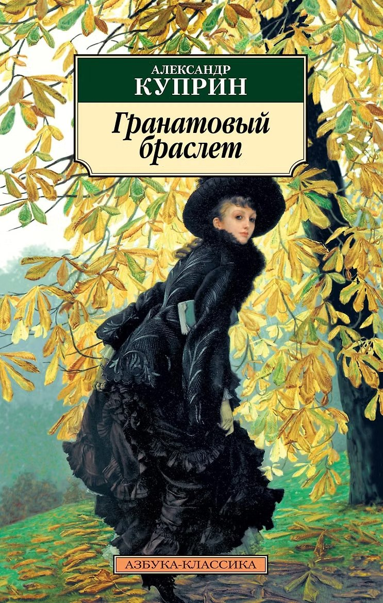
Повесть Александра Куприна, написанная в1910 году и впервые опубликованная в 1911 году в альманахе «Земля». В центре сюжета — история безответной любви мелкого чиновника Георгия Желткова к замужней княгине Вере Николаевне Шеиной.

Этой осенью мы желаем вам теплых встреч, доверительных бесед, хороших книг, мягких пледов и горячего ароматного чая.
Сотрудники библиотеки всегда готовы прийти на помощь каждому читателю.

Сотрудники библиотеки всегда готовы прийти на помощь каждому читатель.

